МАТЕРИАЛЬНО – ТЕХНИЧЕСКОЕ ОБЕСПЕЧЕНИЕ
КГБУ СО «КЦСОН «АБАНСКИЙ»

Отделения учреждения расположены в трех отдельно стоящих одноэтажных зданиях. Все помещения имеют централизованную систему водо-, тепло-, энергоснабжения. Оснащенны бесперебойной телефонной связью и выходом в информационно-коммуникационную сеть Интернет.
В коридорах помещений комплексного центра расположены информационные стенды, содержащие информацию о структуре учреждения, режиме работы, порядке и условиях предоставления социальных услуг, о стоимости услуг, перечень оказываемых социальных услуг по видам и формам, информация о порядке обращения граждан, а также нормативно-правовые документы, регламентирующие деятельность учреждения. Информация на стендах обновляется по мере необходимости.
Для посетителей, имеется в свободном доступе информационный материал: буклеты, памятки и другой важный печатный материал.
Имеются места для ожидания и приема посетителей. В рамках организации доступной среды, для удобства получателей услуг с проблемами зрения на дверях кабинетов имеются порядковые номера и информационные вывески. Обустроена входная группа пандусом, поручнями и противоскользящим покрытием, позволяющая людям и инвалидам-колясочникам безопасно попадать на территорию здания.
Состояние и содержание территории, зданий и оборудования соответствуют требованиям санитарных правил, требованием пожарной безопасности.
Кабинеты для предоставления социальных услуг оснащены необходимым оборудованием и инвентарем. В коридорах помещений учреждения размещены план - схемы эвакуации при пожаре, имеются огнетушители. Установлена пожаро-охранная сигнализация, «тревожная кнопка», видеонаблюдение.

Деятельность осуществляется отделениями:
- Отделением социального обслуживания на дому;
- Отделением срочного социального обслуживания;
- Отделение социальной помощи семье и детям;
- Социально – реабилитационным отделением для граждан пожилого возраста, инвалидов и детей с ограниченными возможностями.
По адресу: 663740, Красноярский край, Абанский муниципальнывй округ,
п. Абан, ул. Профсоюзов, д.1, пом. 2 находятся отделения:
- Отделением социального обслуживания на дому;
- Отделение срочного социального обслуживания;
- Отделение социальной помощи семье и детям.
По адресу: 663740, Красноярский край, Абанский муниципальный округ, п. Абан, ул. Сибирская, зд. 1, стр. 1:
- Социально – реабилитационное отделение для граждан пожилого возраста, инвалидов и детей с ограниченными возможностями.
По адресу: 663740, Красноярский край, Абанский муниципальный округ, п. Абан, ул. 1 Мая, д. 60:
- Административно-управленческий персонал.
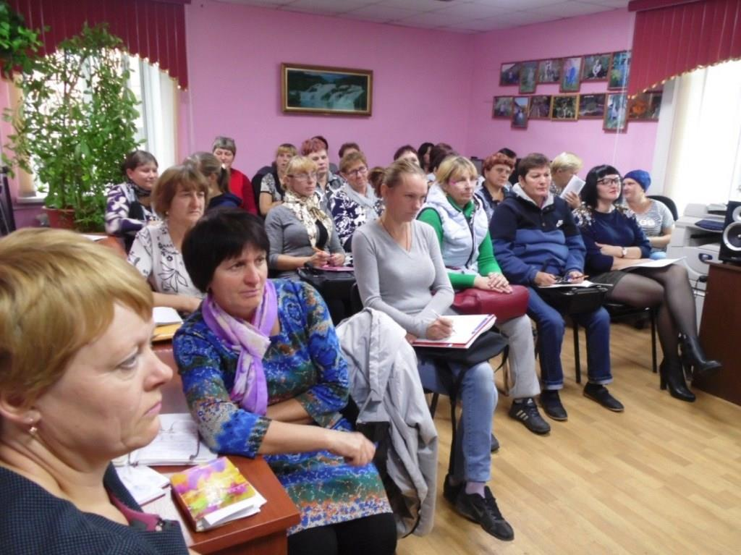
Актовый зал
(п. Абан,1 Мая, д.60), предназначен для проведения собраний, семинаров,вебинаров, совещаний, крыглых столов, технических учебных, культурно – досуговых мероприятий и т.д.

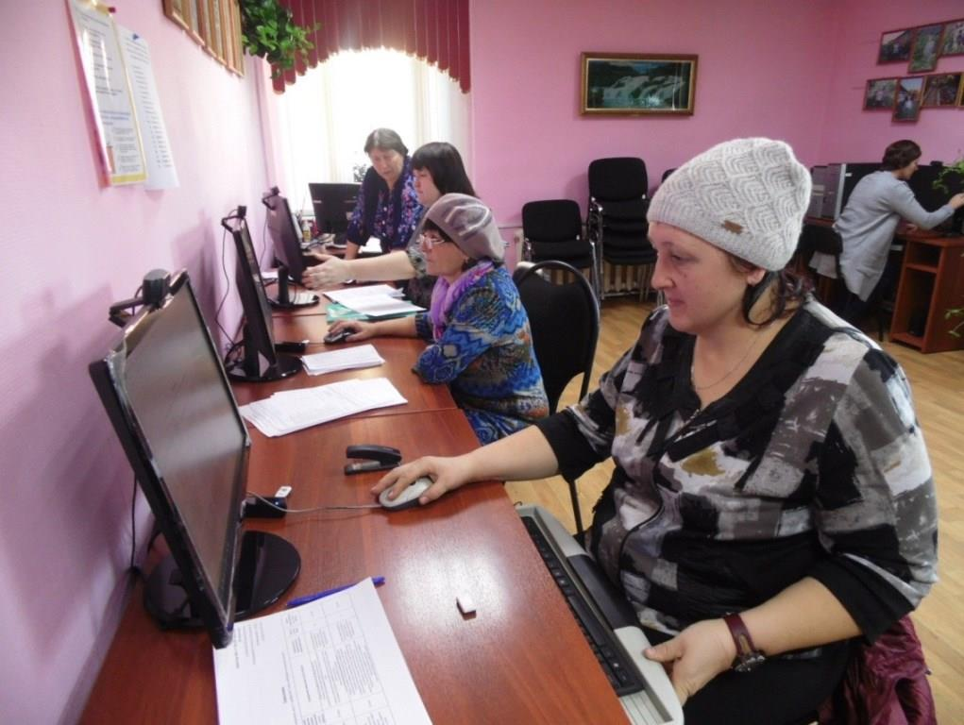
Компьютерный класс
(п. Абан,1 Мая, д.60), предназначен для обучения компьютерной грамотности пожилых людей и инвалидов, детей – инвалидов и их родителей.
Для обучения оборудовано 5 рабочих мест: компьютерная техника, кресла, столы. Имеется проектор, экран.

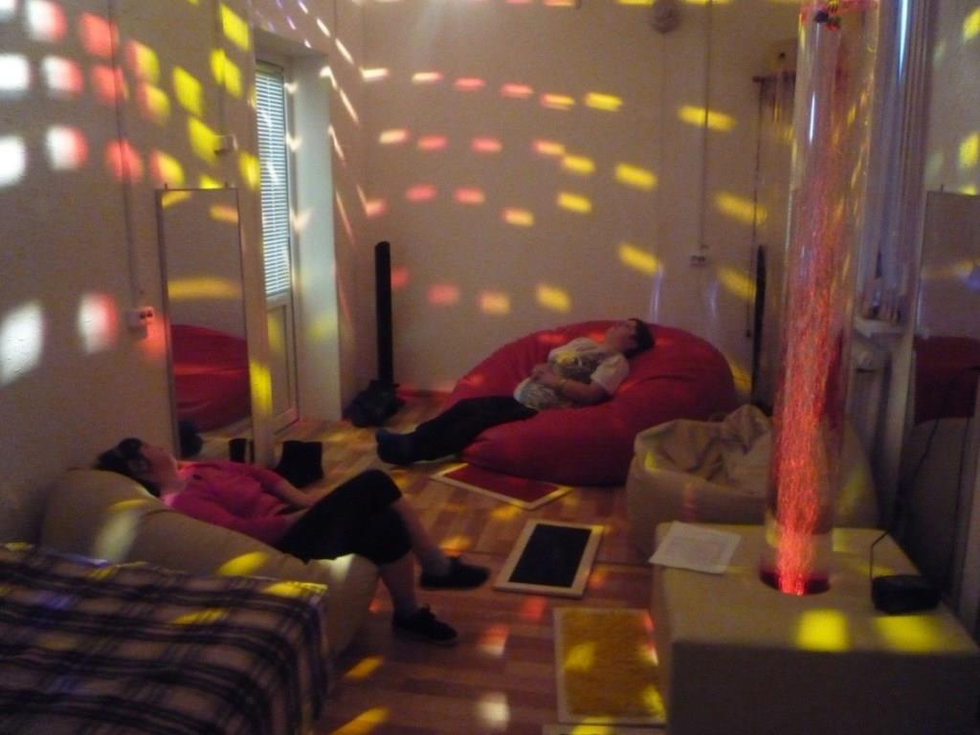
Сенсорная комната
(п. Абан,Сибирская, зд. 1, стр. 1),
предназначена для индивидуальных и групповых занятий по сохранению и укреплению психофизического и эмоционального состояния здоровья с помощью мультисенсорной среды инвалидов, детей инвалидов, граждан пожилого возраста.
Оборудование комнаты состоит из: пузырьковой колонны, светомузыкальной проекции, зеркального шара, пуфиков, кресел, водяной кровати, настенного панно «Звездное небо», тактильной дорожки, проектора.

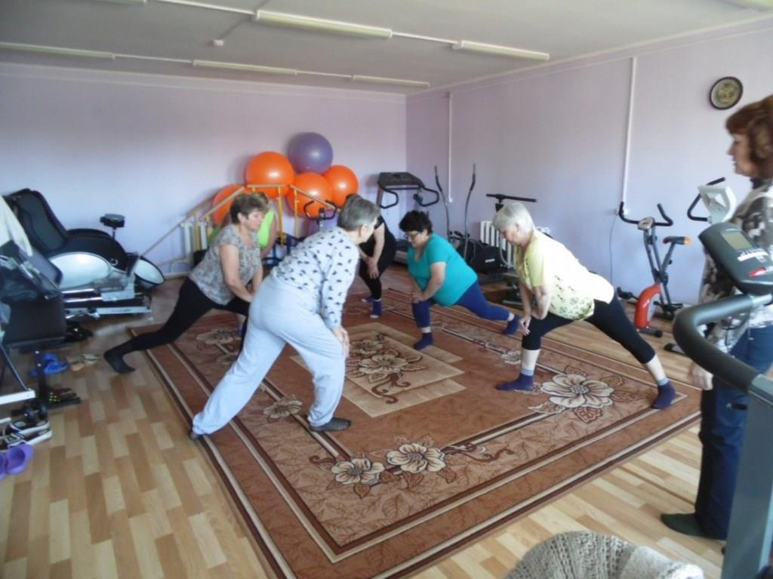
Тренажерный зал для взрослых (п. Абан, ул. Сибирская, зд. 1, стр. 1), предназначен для индивидуальных и групповых занятий. Имеется реабилитационное оборудование для занятий адаптивной физической культурой и спортом: беговая дорожка, велотренажер, тренажер для брюшного пресса и спины, степпер, гантели, большие мячи и др.

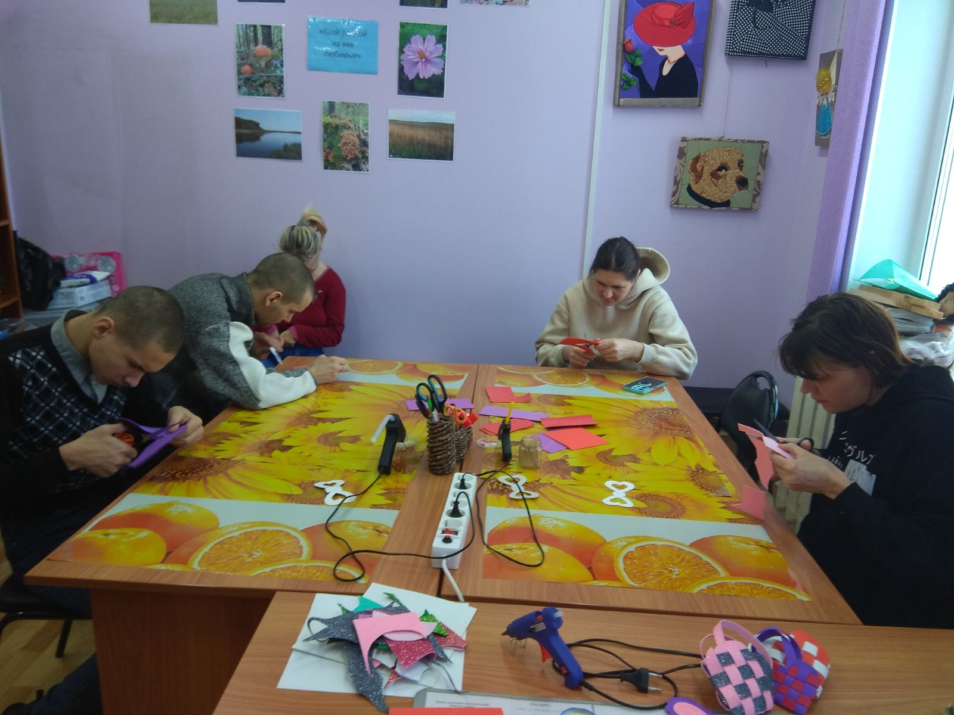 | Кабинет для кружковой работы  (п. Абан, ул.Сибирская, зд. 1, стр. 1), предназначен для организации работы различных клубов общения пожилых людей, инвалидов и людей с ограниченными возможностями здоровья, детей – инвалидов, проведения занятий по трудотерапии.  Оборудование кабинета:  стеллажи для поделок, столы, стулья, телевизор.

Кабинет проката технических средств реабилитации (п. Абан, ул. Профсоюзов, д.1, пом. 2.), предназначен для временного обеспечения нуждающихся техническими средствами реабилитации (ТСР). Оборудование: трости, костыли, комнатные и прогулочные коляски, ходунки, переносной пандус, санитарный стул, многофункциональная кровать, противо пролежневый матрац и др.
Услуги предоставляются всем получателям социальных услуг на договорной основе, на условиях оплаты.
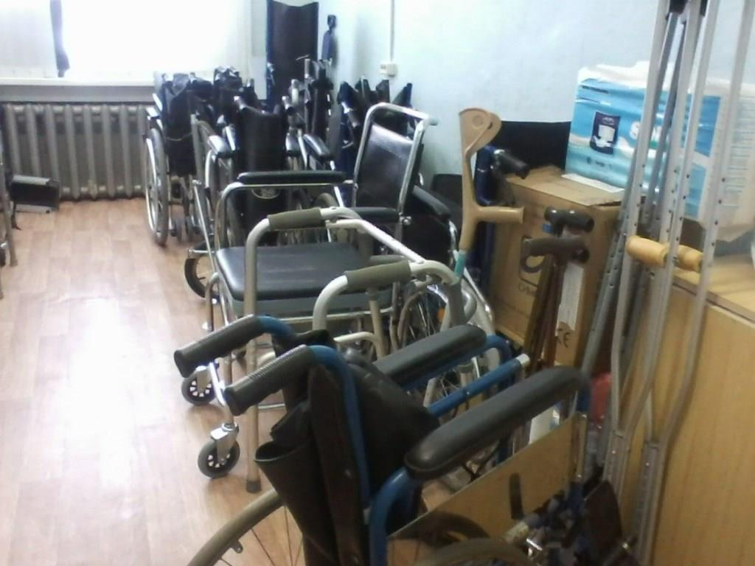

В КГБУ СО «КЦСОН «Абанский» также предоставляется услуга «Социальное такси», которой могут воспользоваться:
- инвалиды;
- инвалиды по зрению;
- дети – инвалиды с нарушением общей двигательной активности и лица их сопровождающие;
- граждане пожилого возраста.
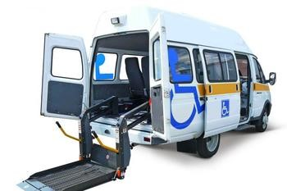
Автомобиль, оборудован специальным подъемным механизмом для людей, передвигающихся на колясках, имеющих шесть пассажирских кресел и два места для крепления средств передвижения. Так же предназначен для работы Мобильной бригады, доставки граждан пожилого возраста старше 65 лет в медицинскую организацию с целью прохождения диспансеризации, необходимых обследований, медицинских осмотров.
Оборудование, приборы и инвентарь используются строго по назначению.Для обеспечения работы учреждение располагает 3-мя единицами автомобильного транспорта, которые располагаются в гаражных боксах по адресу:
п. Абан, ул. Советская, д.71а, стр.2 (1 ед.);
п. Абан, ул. Пионерская, д.2, пом.3 (2ед.)

Открытость и доступность информации об учреждении.
В целях обеспечения открытости и доступности информации о деятельности:
- функционирует официальный сайт: https://кцсон-абан.рф/news ;
- информация о финансово-хозяйственной деятельности, нормативно-правовая документация учреждения, виды предоставляемых услуг размещены на официальном сайте: https:// www.bus.gov.ru ;
- информация о деятельности учреждения размещается на информационных стендах, расположенных в помещениях комплексного центра, в СМИ, распространяется печатная информация (буклеты, памятки).

Гражданам предоставлена возможность обратиться
в КГБУ СО «КЦСОН «Абанский» по телефонам:

8(39163) 2-24-16- директор;
8(39163) 2-24-58 - заместитель директора;
8(39163) 2-35-72 - отделение срочного социального обслуживания, отделение социального обслуживания на дому;
8(39163) 2 -24-39 - отделение социальной помощи семье и детям;
8(39163) 2 -29-66 - социально- реабилитационное отделение для граждан пожилого возраста, инвалидов и детей с ограниченными возможностями.

Отправка сообщения на электронную почту: cso18@yandex.ru

